Министерство образования, науки и молодежи Республики Крым
Малая академия наук «Искатель»

Отделение: химико-биологическое
Секция: химия

ИССЛЕДОВАНИЕ КАЧЕСТВА ДОЖДЕВОЙ ВОДЫ В ПГТ. ГУРЗУФ
Работу выполнил:
Гузей Ян Евгеньевич,
ученик 10 класса
средней общеобразовательной школы
Федерального государственного
бюджетного образовательного
учреждения «МДЦ «Артек»
Научный руководитель:
Кайгородцева Наталья Николаевна,
учитель химии
СОШ ФГБОУ «МДЦ «Артек»

г.Ялта – 2017
СОДЕРЖАНИЕ

ВВЕДЕНИЕ……………………………………………………………………........................с.2
Раздел 1. Общая характеристика дождевой воды……………………………......................с.3
  - Атмосферный воздух как составляющая природно - оздоровительных ресурсов пгт. Гурзуф………………………………………………………............................................с.3
  - Мониторинг загрязнения атмосферного воздуха на территории Крыма...................с.3
  - Состав и качественные характеристики природной дождевой воды……....................с.5
Раздел 2. Исследование качества дождевой воды……………………….…........................с.7
  - Исследование органолептических показателей дождевой воды……….......................с.7
  - Химический анализ состава дождевой воды……………………………......................с.10

ВЫВОДЫ……………………………………………………………………….......................с.11
СПИСОК ИСПОЛЬЗОВАННЫХ ИСТОЧНИКОВ…………………………........................с.12
ПРИЛОЖЕНИЯ………………………………………………………………........................с.13

ВВЕДЕНИЕ

Актуальность темы настоящего исследования обусловлена тем, что увеличение количества автотранспорта в курортный сезон ведет к загрязнению атмосферного воздуха и возможному выпадению кислотных осадков.
Объективно существующая проблема заключается в необходимости изучить теорию и результаты исследования, действительно ли туристический сезон способствует ухудшению экологической обстановки в пгт. Гурзуф.

Цель исследования: изучить влияние автотранспорта в период курортного сезона на состояние дождевых осадков как показателя чистоты атмосферного воздуха.
Задачи исследования:
1. Изучить литературу об оценке качества дождевой воды как показателе чистоты атмосферного воздуха.
2. Разработать методы исследования.
3. Провести исследование проб дождевой воды, взятых в разный период курортного сезона.
4. Проанализировать результаты исследования и сделать выводы.

Гипотеза исследования состоит в том, что увеличение числа автотранспорта ухудшает экологическую обстановку в пгт. Гурзуф, приводит к загрязнению атмосферного воздуха и возможному выпадению опасных для здоровья кислотных осадков.

Методы исследования:
- теоретические: анализ литературы, анализ методов исследования; систематизация материалов по проблеме исследования, прогнозирование, моделирование;
- эмпирические: интервью с экологами, анализ результатов, методы математической статистики и обработки данных.
Экспериментальная база исследования: химическая и цифровая лаборатории школы «МДЦ «Артек», сбор материалов и проведение эксперимента по определению качества дождевой воды.
Структура работы: работа состоит из введения, 2-х разделов, выводов, списка использованных источников, приложения. Общий объём работы – 20 страниц.

РАЗДЕЛ 1
Общая характеристика дождевой воды
1.1. Атмосферный воздух как составляющая природно - оздоровительных ресурсов пгт. Гурзуф
Гурзуф – уникальный оздоровительный курорт с прекрасным климатом и оздоровительным воздухом. Природно-климатические условия района характеризуются как средиземноморский засушливый субтропический тип с умеренно тёплой зимой, что характерно для восточной зоны Южного берега Крыма.
По своим природным условиям Гурзуф выделяется среди курортов Южного берега. Гурзуфскую долину от холодных ветров с трех сторон надежно прикрывают горы. Благодаря природному амфитеатру среднегодовая температура воздуха составляет +13,4°С, т. е. выше, чем в рядом расположенных Алуште, Ялте, Ливадии (от +12,7 до +13,1°С). Среднемесячная температура воздуха в январе почти на 8 градусов выше, чем во многих пунктах, расположенных на этой же параллели.
Несмотря на соседство с морем, Южный берег Крыма отличается наибольшей сухостью воздуха. В Гурзуфе наименьшее на Южном берегу количество туманных дней, в среднем 13 за год.
Сосновые леса, растущие вокруг Гурзуфа, снижают показатель загрязнённости воздуха, изменяют радиоактивный фон, увеличивают количество ионов, озонируя воздушную среду. Гектар соснового леса выделяет летним днём не менее 5 кг летучих фитонцидов, а можжевельник, произрастающий тут в изобилии, более 30 кг. Стерильность воздуха – очень сильная.
Природные условия, отсутствие промышленных предприятий являются предпосылками благоприятной экологической обстановки в данном регионе. Однако, значительное увеличение числа отдыхающих в летний период, путешествующих на автотранспорте, несомненно влияет на качество воздушной среды пгт. Гурзуф.
Территория Гурзуфского территориального органа администрации города Ялты включает в себя сам поселок городского типа Гурзуф, поселок городского типа Краснокаменка и посёлки: Даниловка, Партизанское, Линейное. Согласно последней переписи населения на территории проживает 10553 человека. В период курортного сезона с мая по сентябрь численность населения увеличивается до 30 тыс. человек, т.е практически втрое. Соответственно увеличивается и количество автотранспорта, что ухудшает состояние атмосферного воздуха в пгт. Гурзуф.

1.2. Мониторинг загрязнения атмосферного воздуха на территории Крыма
В настоящем исследовании приводятся данные по наблюдению за загрязнением атмосферного воздуха с мая по сентябрь 2017 г [3].
ФГБУ «Крымское управление по гидрометеорологии и мониторингу окружающей среды» проводит систематические наблюдения за состоянием загрязненности атмосферного воздуха Крыма на 11 стационарных постах (ПНЗ), расположенных в городах: Армянск, Керчь, Красноперекопск, Севастополь, Симферополь, Ялта (Рис.1). Наблюдения проводятся ежедневно 2–4 раза в сутки. Измеряются концентрации взвешенных веществ, диоксида серы, оксида углерода, диоксида азота, формальдегида, бензопирена и ряда других загрязняющих веществ.
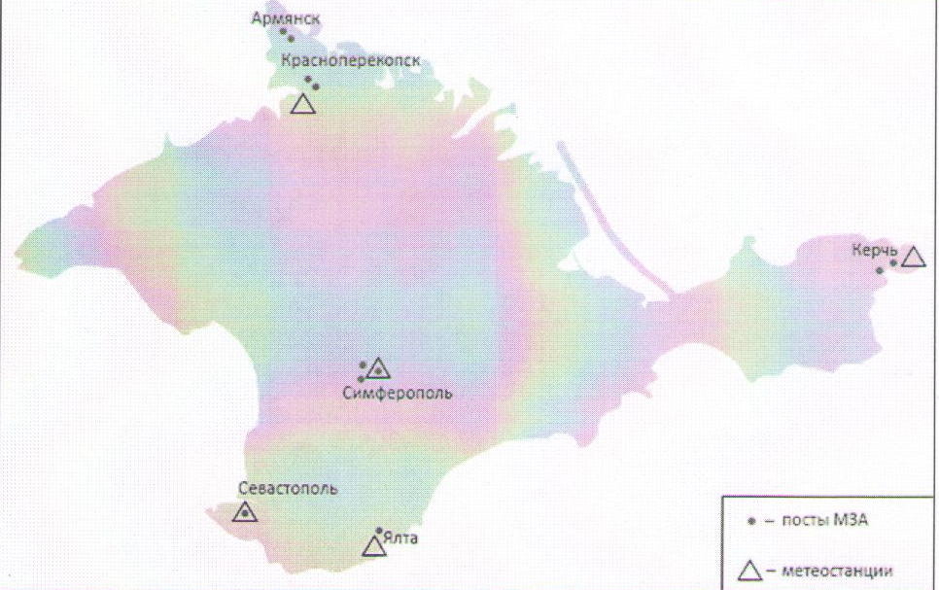
Рисунок 1 — Схема расположения постов мониторинга атмосферного воздуха и метеостанций на территории Республики Крым

Для оценки качества атмосферного воздуха, полученные концентрации загрязняющих веществ (в мг/м³ или мкг/м³) сравнивают с предельно допустимыми концентрациями (ПДК). Средняя концентрация за месяц загрязняющего вещества сравнивается со среднесуточной ПДК (ПДК_{с.с.}), наибольшая разовая концентрация – с максимальной разовой ПДК (ПДК_{м.р.}).
*ПДК — санитарно-гигиенический норматив, установленный Минздравсоцразвития России (СанПиН 2.1.6.1032-01).Используются два показателя качества воздуха: стандартный индекс (СИ) и наибольшая повторяемость (НП):
*СИ — наибольшая измеренная за короткий период времени концентрация примеси, деленная на ПДК_{м.р.}, из данных измерений на посту за одной примесью, или на всех постах за одной примесью, или на всех постах за всеми примесями.
*НП — наибольшая повторяемость превышения ПДК из данных измерений на посту за одной примесью, или на всех постах за одной примесью, или на всех постах за всеми примесями (выражается в %).
Степень загрязнения атмосферы оценивается по четырем градациям значений СИ и НП в соответствии с показателями (табл.1.1)
Таблица 1.1
Степень загрязнения атмосферы
Градации | Загрязнение  атмосферы | Показатели | Оценка  за месяц
I | Низкое | СИ  НП, % | 0–1  0
II | Повышенное | СИ  НП, % | 2–4  1–19
III | Высокое | СИ  НП, % | 5–10  20–49
IV | Очень высокое | СИ  НП, % | более 10  более 50

Таблица 1.2
Уровень загрязнения в г. Ялта
Май  2017 | Июнь  2017 | Июнь  2017 | Август  2017 | Сентябрь  2017
Повышенный  (НП – 6%,  СИ — 2) | Повышенный  (НП – 9%,  СИ — 2) | Повышенный  (НП – 2%,  СИ — 1) | Повышенный  (НП – 6%,  СИ — 1) | Низкий  (НП – 0 %,  СИ — 0-1)

По результатам измерений можно сделать вывод о повышении уровня загрязненности атмосферного воздуха в период курортного сезона (июнь – август), но данных по территории пгт Гурзуф нет. Однако о чистоте атмосферного воздуха в определённый период времени можно судить по составу дождевой воды.

1.3. Состав и качественные характеристики природной дождевой воды

Дождевая вода является одной из форм атмосферных осадков. Источник дождевой воды – влага, которая испаряется с поверхности увлажненной почвы и водоемов. Водная масса, образующаяся в земной атмосфере, огромна. Одно дождевое облако может содержать несколько тонн воды. Облако не стоит на одном месте, а постоянно изменяет расположение относительно поверхности земли. При перемещении в пространстве оно перераспределяет не только тепло и влагу, но и самые разные химические элементы, соли, пыль.
Состав дождевой воды во многом зависит от экологической обстановки места, где образовалось облако. Учёные установили, что капля дождевой воды, имеющая массу всего лишь 50 граммов, за время полета с тучи и до земли омывает примерно 16 литров воздуха. А один литр дождевой воды способен поглотить и разнообразить свой состав примесями, содержащимися в трех тысячах литрах воздушной массы.
В результате деятельности человека в атмосферу попадают значительные количества соединений серы, азота, хлора, углерода, тяжёлых металлов и других вредных веществ. Соединения серы (H₂S, SO₂), азота (NO₂), хлора (HCl), углерода (CO₂), взаимодействуя с атмосферной влагой, превращаются в кислоты, которые являются причиной кислотных дождей.
На данный момент в связи со сложившейся экологической ситуацией практически каждый дождь можно смело назвать кислотным.
Атмосферные осадки из всех природных вод наименее минерализованы, но по химическому составу растворенных в них веществ они не менее разнообразны, чем другие природные воды. Источником их состава являются аэрозоли атмосферы. Ионный состав их довольно разнообразен. Среди анионов большей частью преобладает SO₄²⁻ или HCO₃⁻, а среди катионов в зависимости от степени удаленности от побережья – Ca²⁺ или Na⁺. Непосредственно у побережья при ветре, дующем с моря, в результате ветрового механического выноса солей в осадках бывает повышенной концентрация хлора. По мере удаления от побережья относительная концентрация Cl⁻ падает, а SO₄²⁻, Ca²⁺ и Mg²⁺, наоборот, повышается. Причиной повышения содержания SO₄²⁻ и Ca²⁺ является обогащение атмосферы аэрозолями континентального происхождения. По мере продвижения вглубь континента часть морских аэрозолей вымывается. Наибольшие изменения испытывает концентрация SO₄²⁻. Если увеличение содержания Ca²⁺ и Na⁺ связано, скорее всего, с минеральной пылью почв и пород, на поверхности которых всегда присутствуют эти соли, то увеличение содержания SO₄²⁻ обусловлено, с одной стороны, окислением SO₂ и H₂S, с другой – поднятием сернокислых солей с засоленных поверхностей. Не поддаются даже приблизительной оценке громадные количества солевых частиц, поднимаемых с почв, соленых озер, поверхности льда, удобрений и, наконец, выбрасываемых химическими и металлургическими производствами.
Таким образом, дождевая вода не имеет постоянного состава. Состав дождевой воды зависит от того, где и когда прошел дождь, откуда дул ветер, от режима работы городских предприятий, от количества машин, застрявших в пробках и от многих других факторов.
В состав дождевой воды могут входить окислы азота и серы, угарного газа, соединения ртути, мышьяка, свинца, ядохимикатов, пестицидов и многих других опасных веществ, попадающих в атмосферу в результате хозяйственной деятельности человека.
В норме кислотность любых выпадающих осадков должна находиться в пределах 5,6 – 5,8 - слабокислая среда. Это связано с взаимодействием углекислого газа воздуха с водой с образованием угольной кислоты. Если значение рН ниже 5,6 – это свидетельствует о том, что данные осадки можно считать кислотными.
Соединениями, приводящими к снижению уровня рН осадков, являются оксиды серы, азота. Основной компонент осадков с повышенной кислотностью – оксид серы (IV). В атмосфере в результате фотохимической окислительной реакции определенная его часть трансформируется в серный ангидрид, а он, в свою очередь, контактируя с парами воды, превращается в серную кислоту. Из остального количества оксида серы получается сернистая кислота, которая окисляясь при высокой влажности, постепенно становится серной. Другой составляющей является оксид азота (IV), который вступая в реакцию с водой, образует кислоты.
Основные реакции, приводящие к образованию кислот:
- H₂O + SO₂ → H₂SO₃
- H₂SO₃ + O₃ → H₂SO₄ + O₂
- SO₃ + H₂O = H₂SO₄
Часть диоксида серы при фотохимическом окислении превращается в сернистый ангидрид (SO₃), реакция которого с водой приводит к образованию серной кислоты.
- 2NО₂ + Н₂О → НNО₃ + НNО₂
При анализе состава кислотного дождя основное внимание обращается на содержание катионов водорода Н ⁺, определяющих его кислотность (рН), а также анионов – SO₄ ²⁻, NO₂ ⁻ , NO₃ –
К источникам газов, вызывающих кислотные дожди относится автомобильный транспорт, о чем свидетельствуют данные табл.1.3.
Таблица 1.3
Состав выхлопных газов автомобиля
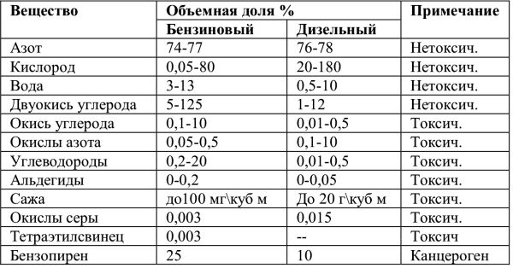

РАЗДЕЛ 2
Исследование качества дождевой воды
2.1. Исследование органолептических показателей дождевой воды
Для сбора дождевой воды использовались стеклянные приемники с воронками или обычные стеклянные банки емкостью 0,5 л или 1л. Они устанавливались на открытой площадке (в них не должна попадать вода с крыши или деревьев) на высоте 1 м от земли. Таким образом, были взяты пробы дождевой воды от 29.06, 04.07, 28.07 и 28.08. 2017 г.
Качество воды характеризует её прозрачность, мутность, цвет, запах, вкус, реакция среды, содержание растворенных солей, степень химического, бактериологического и другого загрязнения.
1. Определение прозрачности. В химический стакан наливают воду и рассматривают ее на свет. Вода может быть: прозрачная; слабо мутная; сильно мутная.
- Определение цвета. В стакан с водой опускают белую пластинку или
лист белой бумаги. Цвет воды может быть: бурый; светло-коричневый; желтый; светло-желтый; зеленоватый; бесцветный.
- Определение запаха и его интенсивности. Естественный запах может
быть болотным, древесным, плесневым, травянистым, сероводородным. По интенсивности запах может быть: слабый (он обнаруживается, если обратить на него внимание); заметный (легко обнаруживается); отчетливый (обращает на себя внимание); сильный.
Во всех взятых пробах дождевая воды была прозрачна, бесцветна, запаха не имела.

2.2. Химический анализ состава дождевой воды
Химический анализ дождевой воды включал в себя:
- Определение рН с помощью универсального индикатора и цифрового датчика рН (приложение А)
При исследовании контрольной пробой являлась проба дистиллированной воды. Измерение рН осуществлялось с помощью теста – комплекта рН и датчика рН цифровой лаборатории химии.
Таблица 2.1
Значение рН проб дождевой воды
Пробы | дист.вода | 29.06 | 4.07 | 28.07 | 28.08
pH тест | 7,0 | 6,0 | 6,0 | 6,0 | 6,0
pH датчик | 7,0 | 5,92 | 5,85 | 5,60 | 5,80

Данные измерения показывают, что кислотность осадков была в
пределах нормы (5,6 – 5,8) и данные осадки нельзя считать кислотными. Однако следует отметить, что в пик курортного сезона – конец июля – кислотность осадков увеличилась, и при увеличении автотранспорта в курортный сезон возможно дальнейшее возрастание показателя кислотности среды.

- Определение показателя электропроводности раствора с помощью
цифровой химической лаборатории (приложение Б).
Определение значений электропроводности растворов - проб дождевой воды свидетельствует об общем содержании ионов в растворе.

Таблица 2.2
Значение электропроводности проб дождевой воды
Пробы | дист.вода | 29.06 | 4.07 | 28.07 | 28.08
Электропроводность G, мкСм/см | 0 | 1,43 | 2,54 | 5,14 | 2,11

Как следует из таблицы, содержание ионов увеличилось также в пик курортного сезона – конец июля.

3. Определение нитрит - ионов в пробах дождевой воды (приложение В)
Определение ионов проводилось с использованием тест-комплекта «Нитриты». Метод определения массовой концентрации нитрит - аниона основан на реакции нитрит-аниона с реактивом Грисса.
Реактив Грисса - раствор сульфаниловой кислоты (NH₂—C₆H₄—SO₃H)
и альфа-нафтиламина в разбавленной уксусной кислоте. Сульфаниловая кислота и альфа-нафтиламин, содержащиеся в реактиве, образуют в кислой среде с нитрит-ионом окрашенное в розовый цвет азосоединение.
Концентрацию нитрит-ионов определяют визуально-колориметрическим методом, сравнивая окраску раствора с контрольной шкалой образцов окраски. Диапазон определяемых концентраций нитрит-аниона в воде - от 0,02 до 2,0 мг/л.
Контрольная шкала для визуально-колориметрического определения нитрит-аниона приведена для концентраций NO₂⁻ (мг/л):
0,0; 0,02; 0,1; 0,5; 2,0.

Таблица 2.3
Содержание нитрит-ионов в пробах дождевой воды

Проба | дист.вода | 29.06 | 4.07 | 28.07 | 28.08
Нитриты  (NO₂⁻), мг/л | 0 | 0.1 | 0.2 | 0.5 | 0.02

Данные исследований свидетельствуют также об увеличении в пробах дождевой воды концентрации нитрит – ионов к июлю 2017 г.

4.Определение нитрат - ионов в пробах дождевой воды (приложение Г)
Определение ионов проводилось с использованием тест-комплекта «Нитраты». Метод определения нитрат-анионов основан на предварительном восстановлении нитрат-ионов до нитрит-ионов с последующим образованием азокрасителя в присутствии сульфаниловой кислоты и α-нафтиламина. Концентрация нитрат-ионов в анализируемой пробе определяется методом визуального сравнения окраски пробы с контрольной плёночной шкалой образцов окраски. Диапазон определяемых концентраций нитрат - анионов составляет от 1 до 45 мг/л,

Таблица 2.4
Содержание нитрат-ионов в пробах дождевой воды

Проба | Дист.вода | 29.06 | 4.07 | 28.07 | 28.08
Нитраты  (NO₃ ⁻)  мг/л | 0 | 5 | 5 | 15 | 5

5. Определение сульфат - ионов в пробах дождевой воды (приложение Д)
Определение сульфат - ионов осуществлялось путем проведения качественной реакции с хлоридом бария в присутствии соляной кислоты.
Ва²⁺ + SO₄ ²⁻ = BaSO₄
Таблица 2.5
Содержание сульфат - ионов в пробах дождевой воды
Пробы | дист.вода | 29.06 | 4.07 | 28.07 | 28.08
SO₄ ²⁻ | - | < 1 мг/л | < 1мг/л | < 1мг/л | < 1мг/л

Как следует из данных таблицы, содержание сульфат- ионов во всех пробах незначительно, что вполне соответствует тому, что содержание оксидов серы в выхлопных газах автомобиля во много раз меньше, чем содержание оксидов азота.

ВЫВОДЫ

Данные проведенного исследования позволяют сделать следующие выводы:
1. По данным станций мониторинга атмосферного воздуха в период курортного сезона 2017 г наблюдалось повышение уровня загрязненности воздуха на территории г.Ялта; пгт. Гурзуф, являясь частью Большой Ялты также испытывает значительное воздействие большого притока автомобильного транспорта на экологическую обстановку, и в первую очередь на состояние воздуха.
2. О чистоте атмосферного воздуха в определенный период времени можно судить по составу дождевой воды. Дождевая вода не имеет постоянного состава. Состав дождевой воды зависит от того, где и когда прошел дождь, от режима работы городских предприятий, от количества машин. В состав дождевой воды могут входить окислы азота и серы, угарного газа, соединения ртути, мышьяка, свинца, ядохимикатов, пестицидов и многих других опасных веществ, попадающих в атмосферу в результате хозяйственной деятельности человека.
3. О кислотности дождевых осадков можно судить по показателю рН, содержании в дождевой воде нитрит-, нитрат- и сульфат – ионов. Данные проведенного исследования свидетельствуют, что показатель кислотности осадков, выпавших на территории Гурзуфа в летний период 2017 г не превышает нормы, однако прослеживается тенденция к усилению кислотности дождевой воды к пику сезона (конец июля). Содержание нитрит- и нитрат – ионов также увеличивалось в этот период, а содержание сульфат – ионов оставалось неизменным, что может быть связано с малой чувствительностью метода определения. Следует подчеркнуть, что увеличение автотранспорта в дальнейшем в летний период может нарушить хрупкий баланс нормы и чистоты воздуха Гурзуфа и привести к возможному выпадению кислотных осадков.

СПИСОК ИСПОЛЬЗОВАННЫХ ИСТОЧНИКОВ

- Бердоносова , С.С. Менделеева, Е.А. Химия. Современное учебное пособие для школьников и абитуриентов. – М.: ИЛЕКСА, 2013. – 352 с.: ил.
- Бусев, А.И. и Ефимов, И.П. Определения, понятия, термины в химии. Пособие для учащихся. Изд. 2-е перераб. М., «Просвещение», 1977. 224 с.
- Мониторинг загрязнения окружающей среды. http:// meteo.crimea.ru (дата обращения: 15.10.2017)
- Логинов, Н.Я. Аналитическая химия. Учеб. пособие для студентов химико-биол. и биолого – хим. специальностей пед. ин-тов. М., «Просвещение», 1975. 478 с. с ил.
- Пономарев, В.Д. Аналитическая химия. – М.: Медицина. 1982, 304с., ил.
- Справочник по химии. Пособие для учащихся. Изд. 4-е перераб. М., «Просвещение», 1978. 287 с. с ил.
- Фиалков, Ю.Я. Необычные свойства обычных растворов. – М.: Педагогика, 1978. – 112 с., ил.
- Химия: Справ. изд. / В. Шретер, К-Х Лаутеншлегер, Х. Бибрак и др.: Пер. с нем. _ М .:Химия, 1989 . – Пер. изд.: ГДР, 1986. – 648 с.ил.

ПРИЛОЖЕНИЕ А
Определение pH с использованием тест – комплекта
Реагенты: универсальный индикатор.
Выполнение анализа:
- В пробирку налейте 5 мл анализируемой воды.
2. Добавьте 4 капли универсального индикатора.
3. Полученный образец поместите на поле контрольной шкалы. Выберите ближайший образец окраски.
Определение pH с использованием цифровой химической лаборатории
Сборка и настройка прибора:
1. Включите ноутбук.
2. Подключите датчик рН к ноутбуку.
3. На «рабочем столе» запустите программу «Химия-практикум».
4. Выберите “Ввод данных по нажатию”.
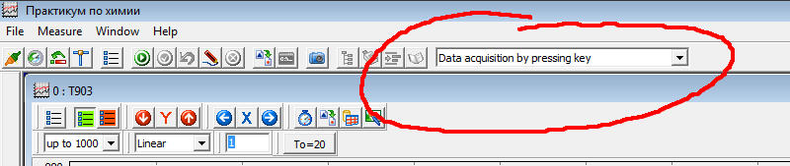
5. Снимите с рН-электрода, расположенного вертикально защитный колпачок, т.к. в нём находится жидкость. Поставьте его на поднос.
Измерения:
1.Начните измерения, нажав экранную кнопку .
2. Опустите датчик рН в пробирку с дистиллированной водой, подождите, пока значение рН стабилизируется, зафиксируйте его нажатием клавиши «Пробел». Занесите значение в таблицу.
3. Последовательно измерьте значения рН проб дождевой воды, каждый раз промывая датчик дистиллированной водой из промывалки. Занесите значение в таблицу
4.Остановите измерение экранной кнопкой .

ПРИЛОЖЕНИЕ Б

Определение показателя электропроводности раствора с помощью цифровой химической лаборатории

Сборка и настройка прибора:
- Возьмите датчик электропроводности. Подключите к ноутбуку.
- Запустите программу Нау-Ра® (практикум по химии). Датчик распознается автоматически и на экране появится график.
- Выберите “ Ввод данных по нажатию”.
Измерения:
- Начните измерения, нажав экранную кнопку.
- Опустите электроды датчика в пробирку с дистиллированной водой.
- Зафиксируйте значение нажатием клавиши «Пробел». Занесите значение в таблицу.
- Последовательно измерьте значения электропроводности проб дождевой воды, каждый раз промывая датчик дистиллированной водой из промывалки. Занесите значение в таблицу.
- Остановите измерение экранной кнопкой .

ПРИЛОЖЕНИЕ В

Определение нитрит - ионов в пробах дождевой воды

Реактивы: реактив Грисса.

Выполнение анализа:

1.Налейте 5 мл пробы в пробирку.
2. Добавьте в пробу одну капсулу реактива Грисса.
3. Пробирку с раствором оставьте на 15 минут.
4. Проведите визуальное колометрирование пробы на поле контрольной шкалы.

ПРИЛОЖЕНИЕ Г

Определение нитрат - ионов в пробах дождевой воды

Реактивы: дистиллированная воды, реактив Грисса.

Выполнение анализа:

1. Отберите 3 мл пробы в пробирку, затем доведите ее объем до 12 мл дистиллированной водой.
2. Добавьте в пробирку 1 мерную ложку(1 мг) Реактива Грисса и перемешайте содержимое.
3. Оставьте пробирку на 30 мин.
4. Проведите контрольное колориметрирование на поле контрольной шкалы.

ПРИЛОЖЕНИЕ Д
Определение сульфат-ионов в пробах дождевой воды

Реагент: хлорид бария (10 г BaCl₂ * 2H₂O растворить в 90 г H₂O); соляная кислота ( 16 мл HCl (р= 1.19) растворить в воде и довести объем до 100 мл).
Условия проведения реакции :
  - рН < 7,0
  - Температура комнатная
  - Осадок нерастворим в азотной и соляной кислотах
Выполнение анализа:
1.Налейте в пробирку 10 мл пробы.
2. Добавьте 2-3 капли соляной кислоты (HCl)
3. Добавьте 0,5 мл раствора хлорида бария BaCl₂
4. Рассмотрите раствор.
При концентрации сульфат-ионов более 10 мг/л выпадает белый осадок
При появлении опалесценции концентрация сульфат-ионов выше.

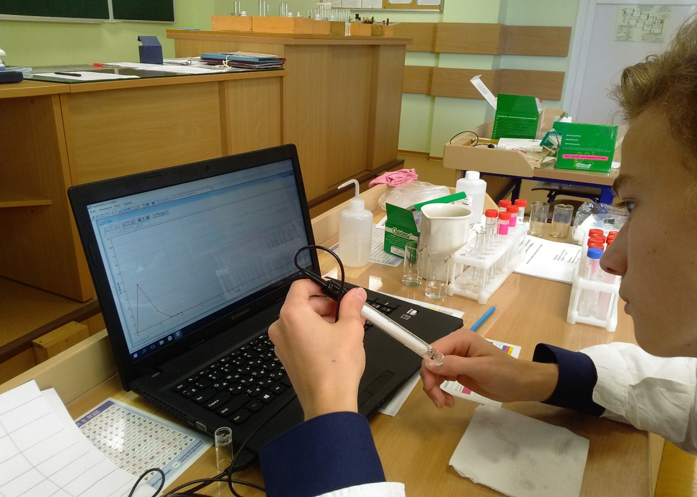

Определение рН проб дождевой воды с помощью цифровой лаборатории и тест-комплекта
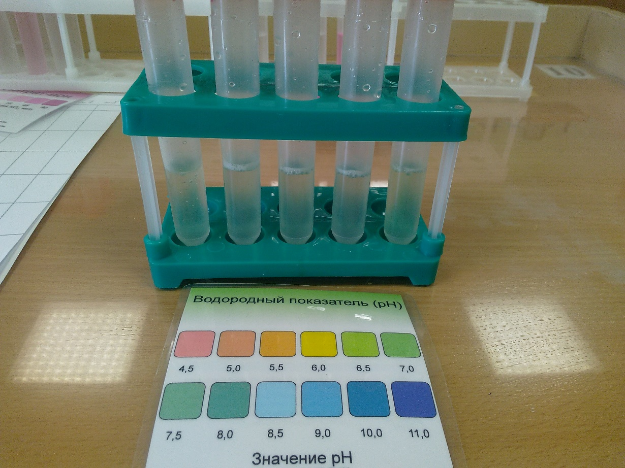
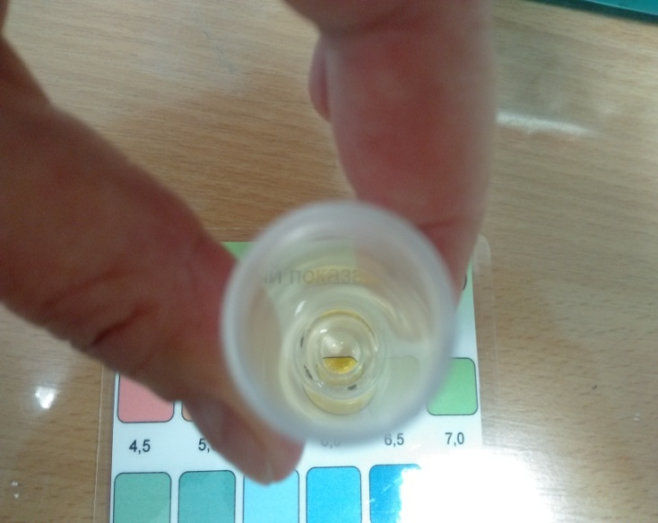
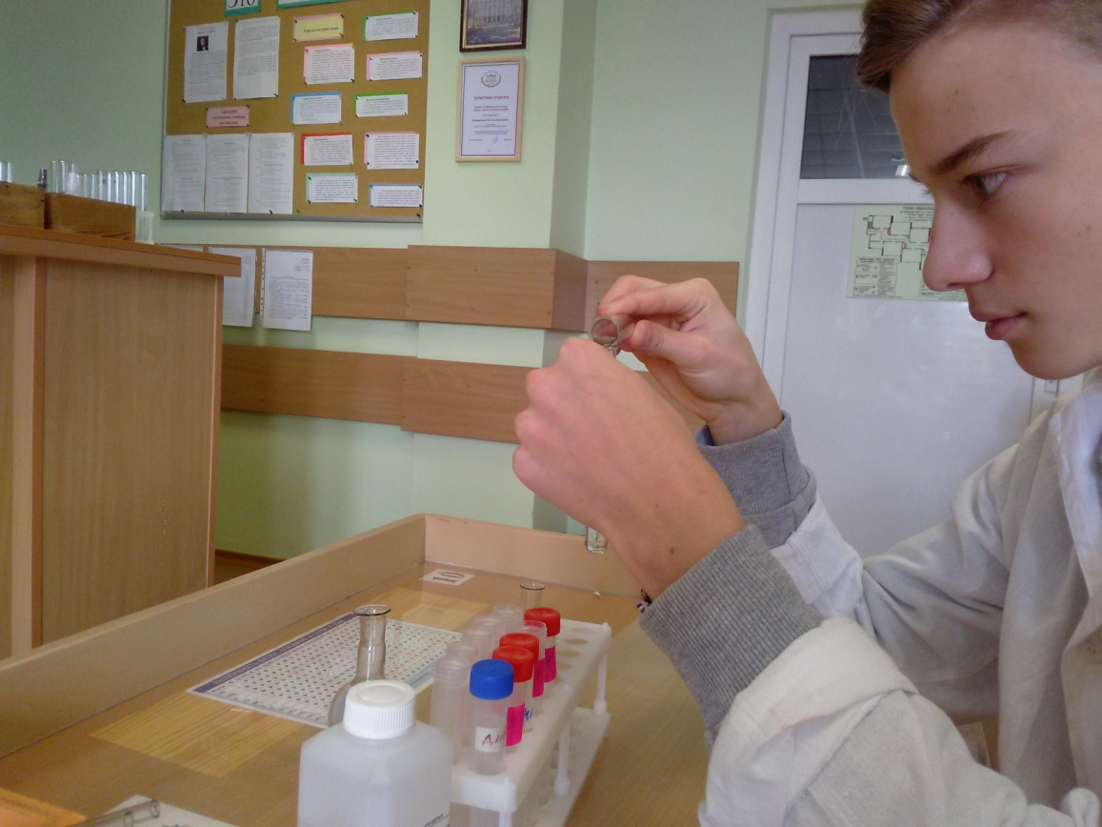
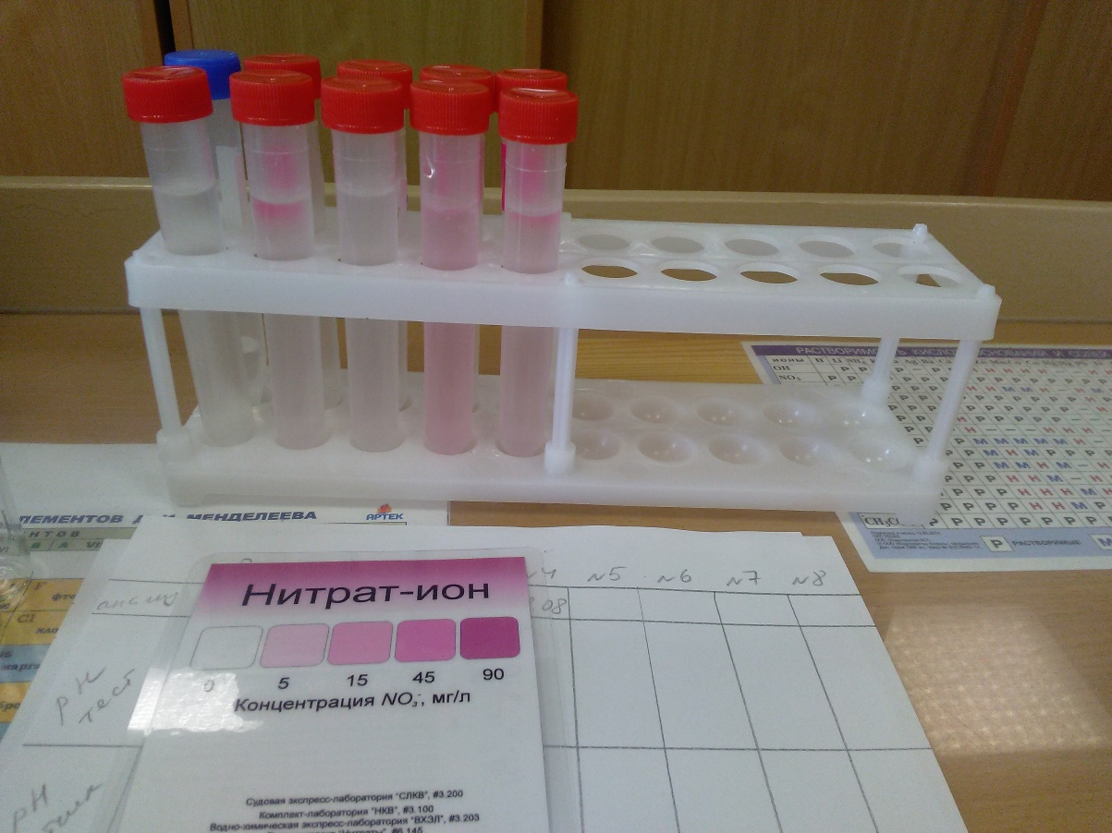

Определение нитрат- ионов
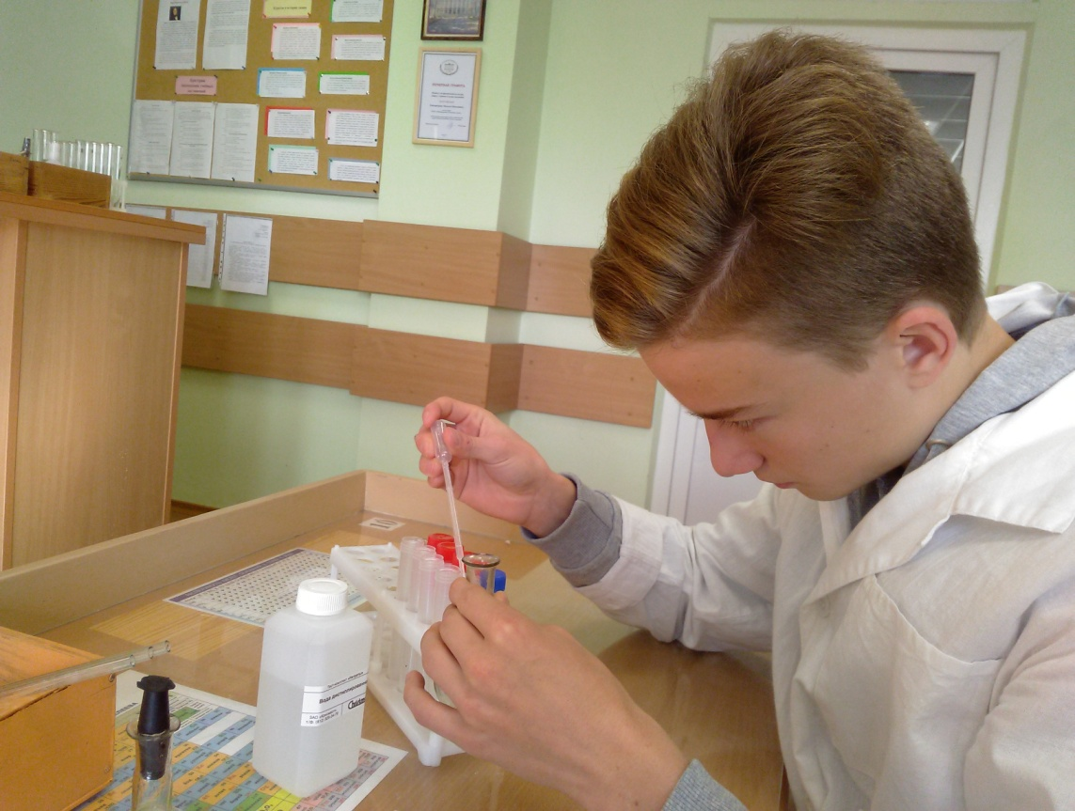
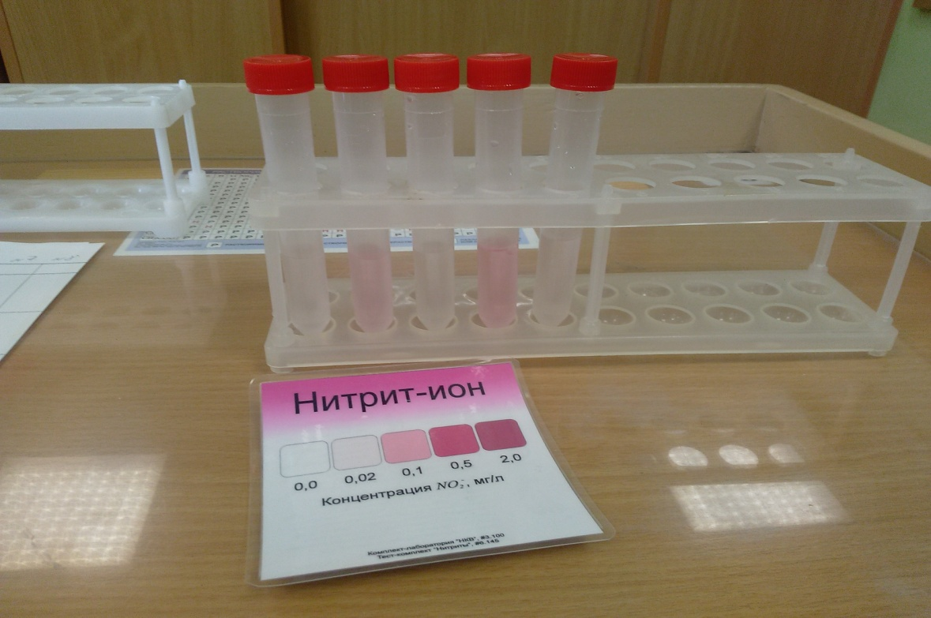

Определение нитрит - ионов

